Relatório

princípio da responsabilidade única foi aplicado nas classes Filme e Usuario, que agora representam apenas modelos de dados, sem atualização ou exclusão, garantindo que cada classe tenha uma única responsabilidade. Nos DAOs, FilmeDao e UsuarioDao, também foi aplicado, pois essas classes passam a ser responsáveis apenas pelo acesso ao banco de dados, sem mudança de interface. O princípio Aberto/Fechado foi aplicado nas classes FilmeService e UsuarioService, permitindo adicionar novas regras de negócio sem alterar os DAOs. O princípio DRY foi aplicado na criação da classe DatabaseConnection, que centraliza a criação de conexões com o banco de dados e evita duplicação de código em todos os DAOs. Por ultimo, o princípio de Segregação de Interfaces foi seguido ao separar os DAOs...

O padrão de projeto utilizado foi o DAO (Data Access Object), que separa o acesso a dados da lógica de negócio, e a camada de Service, que centraliza regras de negócio antes de persistir dados.

**Evidências do repositório GitHub**

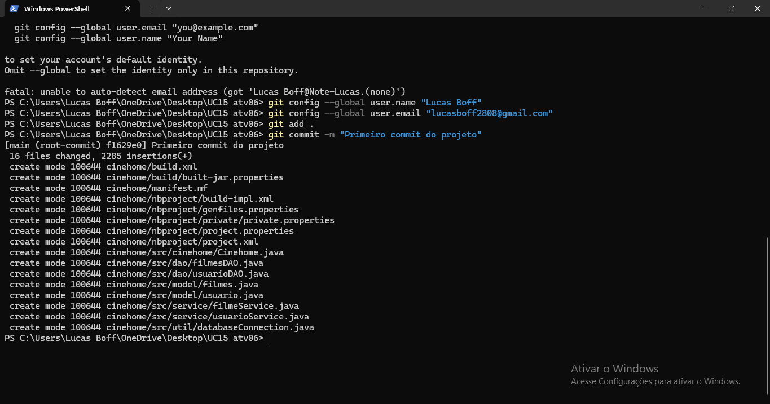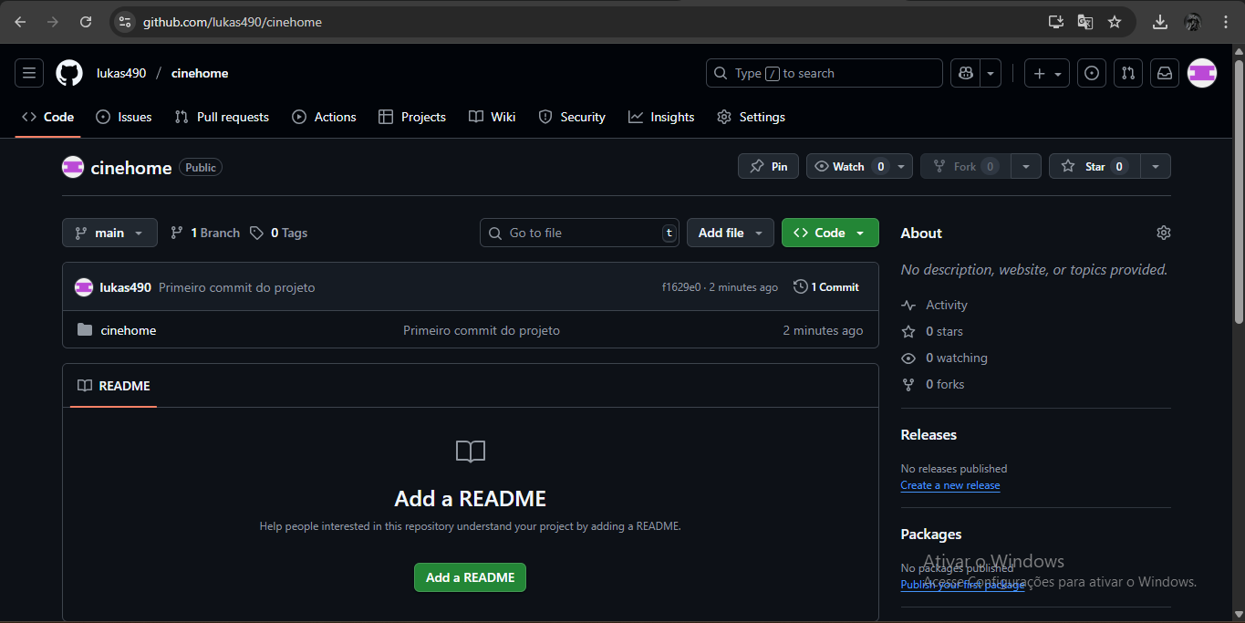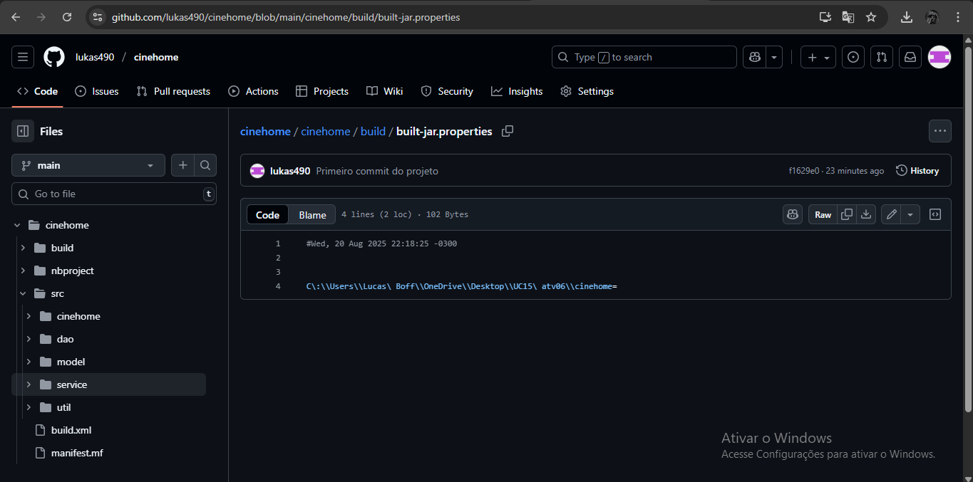

**Testes realizados**  
 Foram realizados testes de CRUD de filmes como criação e foram realizados testes de validação de usuario...